Студент группы ИС-27 Овчаренко Евгений Дмитриевич

Практическое задание 9.
Тема: Составление программ со словарями в IDE PyCharm Community.
Цель: закрепить усвоенные знания, понятия, алгоритмы, основные принципы составления программ, приобрести навыки составление программ со словарями в IDE PyCharm Community.

Вариант 15.
Сгенерировать словарь вида {0: 0, 1: 1, 2: 8, 3: 27, 4: 64, 5: 125, 6: 216}, удалить из него первый и последний элементы. Отобразить исходный и получившийся словарь. Использовать for, range.

a = {i: i**3 for i in range(7)}
print("Исходный словарь:")
print(a)
# Удаляем первый и последний элементы
new_a = {key: value for key, value in a.items() if key != 0 and key != 6}
print("\n\nПолучившийся словарь:")
print(new_a)

Результат :
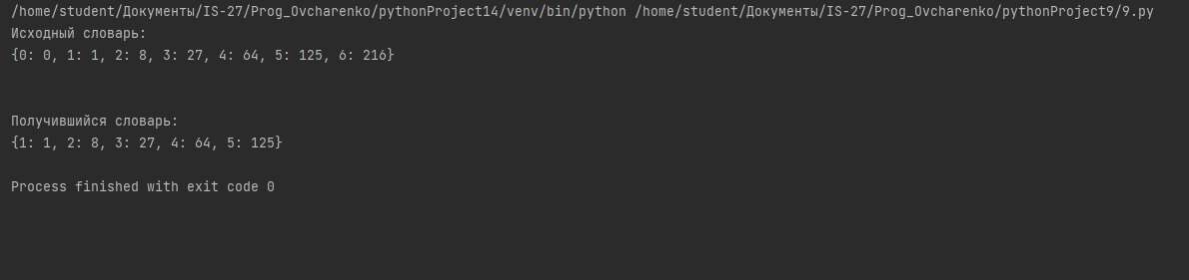

Вывод: В процессе выполнения практического занятия выработал навыки составления программ со словарями в IDE PyCharm Community.
Выполнены оптимизация кода, его тестирование и отладка.
Все готовые программные коды выложены на GitHub

